六七班“我为国家省资源——疫情期间自制口罩或防护面具”活动纪实

小手动起来，大脑转起来
姜蓉蓉

孩子们一周的在线学习让眼睛有些疲惫，2月15日这天是周末，为了让孩子们疫情期间宅家的假期更丰富，更有意义，也为了让孩子们的眼睛放轻松，小手动起来，大脑转起来， 六七班组织了“我为国家省资源——疫情期间自制口罩或防护面具”的活动。
孩子们开动脑筋，因地制宜，利用自己家里现有的材料各显神通。他们自己选材、自己设计、自己剪裁、自己缝制。有的用文件袋、订书钉、海绵擦等制作了防护面具和护目镜，有的用面巾纸、棉布、纱布、保鲜膜等制作了口罩。有的找来了妈妈洗碗的抹布，有的撕了卡通画的汗衫，有的剪了带蝴蝶结的袖套……他们心灵手巧，他们兰心蕙质，他们都是巧巧手的聪明娃！虽然新冠病毒让孩子们宅在家里，但小手动起来的他们其乐无穷，大脑转起来的他们收获满满；虽然疫情让孩子们出不了门，但他们的人生也因此书写了漂亮的一笔，也必将给他们留下了珍贵的记忆！
非常时期非常作业，保重自己保重家人，希望疫情过后大家一切都好！

各种各样的材料和工具：
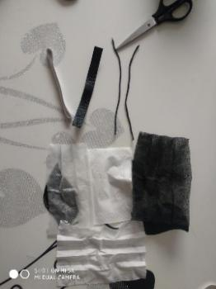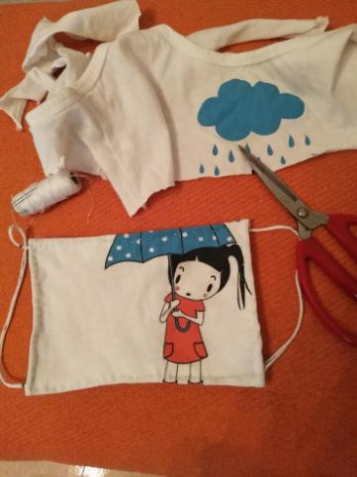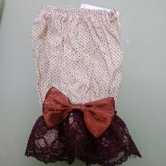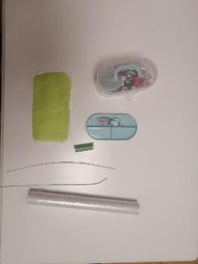

认真地剪裁和缝制：
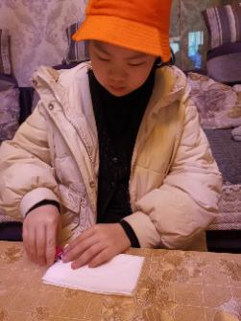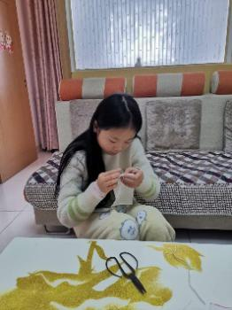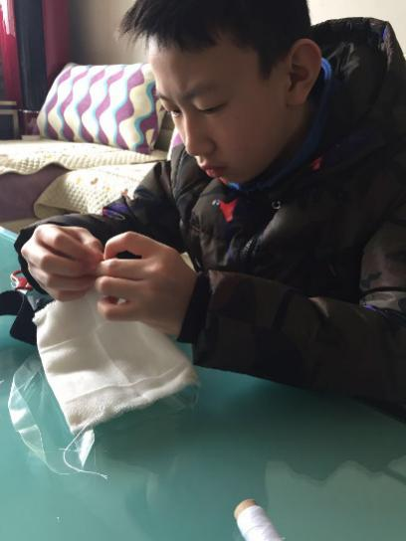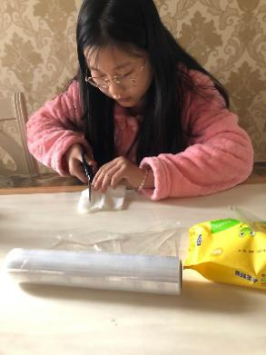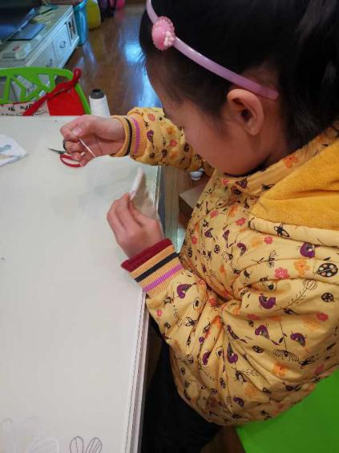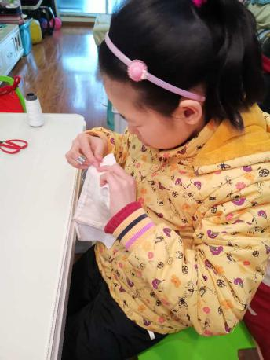

我们的劳动成果：

护目镜

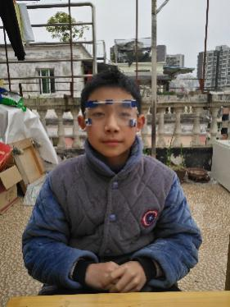

防护面具

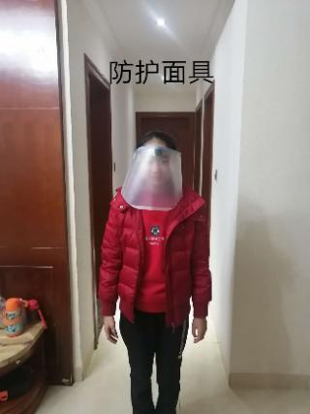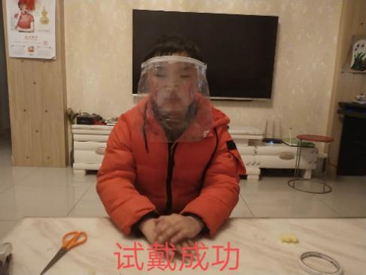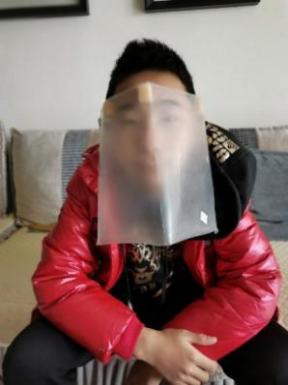

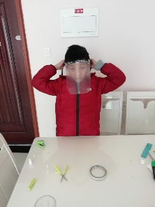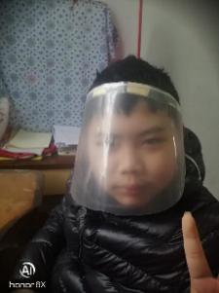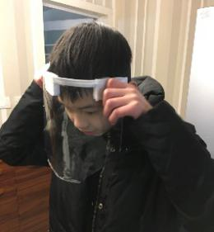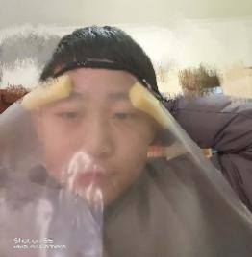
花样口罩：

